ТЕХНИЧЕСКОЕ ЗАДАНИЕ
на предоставление услуги
«Изготовление вспомогательной оснастки для формирования льда»

1. Общие положения
В данном разделе указываются:

  - ИП Крекин Артем Олегович.
  - Прессы формы для льда из пищевого алюминия
  - Производство льда.
2. Требования, предъявляемые к Исполнителю

  - Изготовление пресс форм для льда из пищевого алюминия с точными значениями внутренней и внешней геометрии, согласно утвержденными чертежами и технического задания с Заказчиком.
3. Предоставляемые Исполнителю Заказчиком документы и материалы
В данном разделе указывается перечень документов и материалов, которые Заказчик может предоставить Исполнителю для достижения качественного результата услуги.
Формы фигур согласовываются с заказчиком.
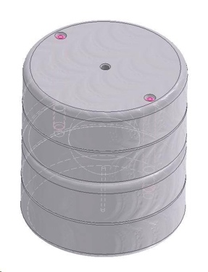
3D модели пресс формы.
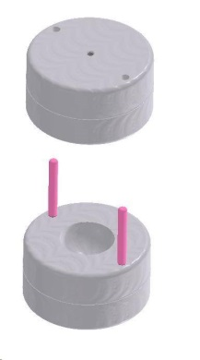
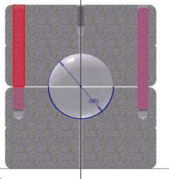

4. Состав и содержание мероприятий

№ п/п | Наименование мероприятия | Период выполнения (указывается количество календарных дней с даты подписания Договора) | Форма результата
1 | Согласование технической документации и заявки | 2 | Согласованная заявка на изготовление
2 | Изготовление пресс форм для льда | 40 | Готовая пресс форма
ИТОГО |  | 42
Заполнение данной таблицы является основой к формированию Календарного плана и является обязательным

³ Настоящее Техническое задание может корректироваться по договоренности с Исполнителем (в том числе в части оформления), при этом скорректированные характеристики результата предоставления услуги должны быть не хуже характеристик, указанных в пункте 2.2 исходного Технического задания, а срок завершения исполнения услуги должен быть не позднее срока выполнения последнего мероприятия, указанного в разделе 4 исходного Технического задания.

5. Требования к результатам работ

В данном разделе указываются:
- Данная пресс форма должна обеспечивать одновременное производство не менее 10 фигур из льда.
- Конечным результатом получения услуги служит получение Заказчиком пресс-формы для льда с заданными параметрами, заранее протестированные на отсутствие брака и другие внешние дефекты;
- Акт приёма-передачи является подтверждающим документом, передаваемый Исполнителем Заказчику по окончании выполнения услуги.

